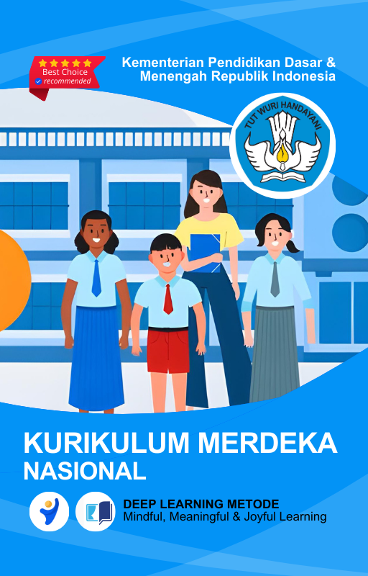

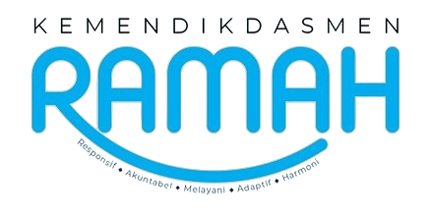

|  |
| --- |
| **MODUL AJAR**  **KURIKULUM MERDEKA** |
| **N Nama Penyusun : SRI DEWI YULIA, S.Pd**  **NIP : 198107152023212021**  **Nama Sekolah : SD NEGERI CIBINONG**  **Mata pelajaran : MATEMATIKA**  **Fase, Kelas / Semester : A/1/GANJIL**  **Tahun Ajaran : 2025/2026** |

**INFORMASI UMUM**

**A. Identitas Modul**

**Nama Sekolah : SD NEGERI CIBINONG**

**Nama Penyusun : SRI DEWI YULIA, S.Pd**

**Mata Pelajaran : MATEMATIKA**

**Fase / Kelas / Semester : A - I / 1**

**Alokasi Waktu : 5 JP x 35 Menit**

**Materi :** **Bab 4 Mengenal Bentuk**

**Tahun Penyusunan : 2025/2026**

**B capaian pembelajaran**

Pada akhir Fase A, peserta didik dapat menunjukkan pemahaman dan memiliki intuisi bilangan (number sense) pada bilangan cacah sampai 100, termasuk menyusun dan mengurai bilangan. Mereka dapat melakukan operasi penjumlahan dan pengurangan pada bilangan cacah sampai 20, dan dapat memahami pecahan setengah dan seperempat. Mereka dapat mengenali, meniru, dan melanjutkan pola. Mereka dapat membandingkan dan mengestimasi panjang, berat, dan durasi waktu. Mereka dapat mengenal berbagai bangun datar dan bangun ruang, serta dapat menyusun dan mengurai bangun datar, serta menentukan posisi benda terhadap benda lain. Mereka dapat mengurutkan, menyortir, mengelompokkan, membandingkan, dan menyajikan data menggunakan turus dan piktogram.

**C. Profil Pelajar Pancasila (PPP)**

* Profil Pelajar Pancasila yang ingin dicapai adalah bertakwa kepada Tuhan Yang Maha Esa dan berakhlak mulia, bernalar kritis dan kreatif, bergotong royong, serta kebhinnekaan global.

1. **Keimanan dan Ketakwaan terhadap tuhan YME**

Individu yang memiliki keyakinan teguh akan keberadaan tuhan seta menghayati nilai-nilai spriritual dalam kehidupan sehari-hari

1. **Kewargaan**

Individu yang memiliki rasa cinta tanah air, mentaati aturan dna norma social dalam kehidupan bermasyarakat, memiliki kepedulian, tanggungjawab social, serta berkomitmen untuk menyelesaikan masalah nyata yang terkait, keberlanjutan manusia dan lingkungan

1. **Penalaran Kritis**

Individu yang mampu berpikir secara logis, analitis dan reflektif dalam memahami, mngevaluasi, serta memproses informasi untuk menyelesaikan masalah

1. **Kreativitas**

Individu yang mampu berpikir secara inovatif, fleksibel, dan orisinal dalam mengolah ide atau informasi untuk menciptakan solusi yang unik dan bermanfaat

1. **Kolaborasi**

Individu yang mampu bekerja sama secara efektif dengan orang lain secara gotong roying untuk mencapai tujuan Bersama melalui pembagian pesan dan tanggung jawab

1. **Kemandirian**

Individu yang mampu bertanggung jawab atas proses dan hasil belajarnya sendiri dengan menunjukkan kemampuan untuk mengambil inisiatif, mngetasi hambatan, dan menyelesaikan tugas secara tepat bergantung pada orang lain

1. **Kesehatan**

Individu yang memiliki fisik yang prima, bugar, sehat, dan mampu menjaga keseimbangan Kesehatan mental dan fisik untuk mewujudkan kesejahteraan lahir dan batin (well-being)

1. **Komunikasi**

Individu yang memiliki kemampuan komunikasi untrapribadi untuk melakukan refleksi dan antarpribadi untuk menyampaikan ide, gagasan dan antarpribadi untuk menyampaikan ide gagasan, dan informasi baik lisan maupun tulisan serta berinteraksi secara efektif dalam berbagai situasi.

**E. Sarana dan Prasarana**

**Media :** LCD proyektor, komputer/laptop, jaringan internet, dan lain-lain

**Sumber Belajar :** LKPD, Buku Teks, laman E-learning, E-book, dan lain-lain

**F. Target Peserta Didik**

Peserta didik regular (tahap operasional konkret)

**G. Model DAN METODE Pembelajaran**

* Metode pembelajaran yang digunakan adalah ceramah, tanya jawab, dan diskusi.
* Metode PJBL
* Metode Deep Learning (mindful, meanful, joyful)

**KOMPONEN INTI**

**A. Tujuan Pembelajaran**

1. Mendeskripsikan benda berdasarkan bentuknya;
2. Mengenal bentuk dasar, yaitu segitiga, segi empat, dan bentuk Lengkung;
3. Memberi nama bentuk dasar, yaitu segitiga, segi empat, dan bentuk lengkung;
4. Mengelompokkan benda berdasarkan bentuk, warna, dan ukurannya;
5. Menyusun bentuk bangun;
6. Mengurai bentuk bangun.

**B. Pemahaman Bermakna**

Pada fase ini peserta didik mempelajari :

1. Mendeskripsikan Benda Berdasarkan Bentuk
2. Mengelompokkan Benda
3. Menyusun dan Mengurai Bentuk Bangun

**C. Pertanyaan Pemantik**

* Apakah ada yang suka pengurangan?

**D. Kegiatan Pembelajaran**



**PEMBELAJARAN 1**

**KEGIATAN Pendahuluan**

* Guru membuka pembelajaran dengan mengucapkan salam.
* Melakukan pembiasaan berdoa, memeriksa kehadiran, kerapihan pakaian, posisi tempat duduk peserta didik dan kebersihan kelas.
* Guru memberikan motivasi, memberikan pertanyaan pemantik materi yang akan diajarkan.
* Guru memotivasi peserta didik untuk tercapainya kompetensi dan karakter yang sesuai dengan **Profil Pelajar Pancasila** (bertakwa kepada Tuhan Yang Maha Esa dan berakhlak mulia, bernalar kritis dan kreatif, bergotong royong, serta kebhinnekaan global)
* Guru melakukan asesmen awal dengan bertanya tentang materi dan siswa menjawab dengan prediksi masing-masing.
* Guru memotivasi peserta didik untuk semangat mengikuti pembelajaran dengan melakukan ice breaking
* Guru menyampaikan tujuan pembelajaran dan memberikan gambaran terkait manfaat pembelajaran dalam kehidupan sehari-hari.

• **Ice Breaker:**  
Guru menyapa siswa dengan semangat, menanyakan kabar, dan mengajak berdoa bersama sebelum memulai pelajaran.

• **Apersepsi:**  
Guru menunjukkan beberapa benda (misalnya bola, penghapus, buku) dan menanyakan bentuk benda tersebut. "Anak-anak, benda ini berbentuk apa?"

• **Tujuan Pembelajaran:**  
Guru menyampaikan tujuan pembelajaran, yaitu mengenal bentuk dasar dan mendeskripsikan benda berdasarkan bentuknya.

**Kegiatan Inti**

#### ****1. Mindfull Learning (Fokus dan Kesadaran Penuh)****

* **Mengenal Bentuk (30 Menit):**  
  Guru menjelaskan berbagai bentuk dasar seperti lingkaran, segitiga, persegi, dan persegi panjang. Guru menggunakan benda-benda nyata sebagai contoh, seperti bola untuk lingkaran, buku untuk persegi panjang, dsb.  
  Siswa diminta memperhatikan dan mengikuti instruksi guru.
* **Latihan Mengidentifikasi Bentuk (20 Menit):**  
  Guru menunjukkan beberapa benda dan meminta siswa menyebutkan bentuk benda tersebut. Misalnya: "Bola ini berbentuk apa?", "Buku ini berbentuk apa?" Siswa diminta untuk mengangkat benda di sekitar yang memiliki bentuk serupa.

#### ****2. Joyfull Learning (Pembelajaran Menyenangkan)****

* **Permainan Kelompok (20 Menit):**  
  Siswa dibagi menjadi kelompok kecil dan diberikan gambar atau benda. Setiap kelompok harus mendeskripsikan benda-benda tersebut berdasarkan bentuk. Misalnya: "Ini adalah penghapus, bentuknya persegi."  
  Kelompok yang paling cepat dan benar mendapat apresiasi dari guru.
* **Bernyanyi dan Bertepuk Tangan (10 Menit):**  
  Guru mengajak siswa bernyanyi bersama sambil mengenalkan bentuk-bentuk dasar. Contoh lagu: "Lingkaran, segitiga, persegi, persegi panjang…" sambil bertepuk tangan mengikuti irama.

#### ****3. Meaningfull Learning (Pembelajaran Bermakna)****

* **Mendeskripsikan Benda (20 Menit):**  
  Setiap siswa diminta mendeskripsikan benda di sekitar mereka menggunakan bentuk dasar yang sudah dipelajari. Guru memberikan kesempatan kepada setiap siswa untuk berbicara di depan kelas tentang bentuk benda tersebut.

1. Guru dapat menyiapkan benda-benda yang berbentuk segitiga, segi empat, dan bentuk lengkung. Masukkan benda-benda tersebut dalam satu kotak. Setiap kelompok mendapatkan satu kotak. Contoh benda adalah jam dinding bentuk lingkaran, kotak bekas, dan penggaris segitiga
2. peserta didik akan mengelompokkan benda-benda tersebut berdasarkan bentuknya. Setiap kelompok menyampaikan hasilnya.
3. Guru perlu menyiapkan tiga bentuk dasar, yaitu segitiga, segi empat, dan bentuk lengkung dengan ukuran cukup besar dari kertas karton atau lainnya
4. Guru menempelkan bentuk tersebut di papan tulis.
5. Guru memberikan nama pada ketiga bentuk tersebut. Guru dapat membaca nama-namanya sambil menunjuk ke bentuknya dengan jelas, diikuti peserta didik
6. Peserta didik diminta untuk mengamati benda-benda yang ada di sekitar mereka. Mereka diminta untuk menemukan contoh benda yang berbentuk segitiga, segi empat, dan bentuk lengkung. Mereka menuliskan hasilnya pada buku catatan.
7. Peserta didik akan menyampaikan hasil pekerjaan kepada teman pasangannya.
8. Untuk menguatkan pemahaman peserta didik tentang materi ini, mereka akan berlatih mengerjakan soal latihan. Bapak/Ibu Guru dapat memperbanyak lembar ini karena buku siswa tidak boleh diisi.
9. Guru juga dapat meminta peserta didik untuk menuliskan jawabannya di buku catatan
10. Guru perlu memotivasi peserta didik untuk mengerjakan soal secara mandiri.
11. Guru perlu mendampingi peserta didik yang masih membutuhkan bimbingan.
12. Setelah peserta didik selesai mengerjakan, Guru perlu membimbing peserta didik untuk mendiskusikan jawaban yang benar.

**Penutup**

* Guru membimbing peserta didik menyimpulkan pembelajaran yang telah dilakukan
* Melakukan refleksi dan tanya jawab untuk mengevaluasi kegiatan pembelajaran yang telah dilaksanakan
* Guru mengakhiri kegiatan belajar dengan memberikan pesan dan motivasi tetap semangat belajar dan diakhiri dengan berdoa.



**PEMBELAJARAN 2**

**KEGIATAN Pendahuluan**

* Guru membuka pembelajaran dengan mengucapkan salam.
* Melakukan pembiasaan berdoa, memeriksa kehadiran, kerapihan pakaian, posisi tempat duduk peserta didik dan kebersihan kelas.
* Guru memberikan motivasi, memberikan pertanyaan pemantik materi yang akan diajarkan.
* Guru memotivasi peserta didik untuk tercapainya kompetensi dan karakter yang sesuai dengan **Profil Pelajar Pancasila** (bertakwa kepada Tuhan Yang Maha Esa dan berakhlak mulia, bernalar kritis dan kreatif, bergotong royong, serta kebhinnekaan global)
* Guru melakukan asesmen awal dengan bertanya tentang materi dan siswa menjawab dengan prediksi masing-masing.
* Guru memotivasi peserta didik untuk semangat mengikuti pembelajaran dengan melakukan ice breaking
* Guru menyampaikan tujuan pembelajaran dan memberikan gambaran terkait manfaat pembelajaran dalam kehidupan sehari-hari.

1. **Ice Breaker**:
   * Guru menyapa siswa dan menanyakan kabar mereka.
   * Guru mengajak siswa bermain permainan sederhana, seperti “Tebak Bentuk” dengan menunjukkan gambar benda-benda berbentuk dasar.
2. **Apersepsi**:
   * Guru menanyakan kepada siswa: "Siapa yang bisa menyebutkan bentuk-bentuk benda yang ada di sekitar kita?"
   * Guru memperlihatkan benda seperti bola, buku, dan mengajukan pertanyaan: "Bentuk apa ini?"
3. **Tujuan Pembelajaran**:
   * Guru menyampaikan bahwa hari ini siswa akan belajar mengelompokkan benda sesuai dengan bentuknya dan bekerja sama dalam kelompok.

**Kegiatan Inti**

• **Mindfull Learning (Fokus dan Kesadaran Penuh)**  
**Mengenal Bentuk (30 Menit)**:

* Guru memperkenalkan berbagai bentuk dasar (lingkaran, segitiga, segiempat) menggunakan benda nyata dan gambar.
* Siswa diminta untuk mengamati benda-benda tersebut dan mencoba menirukan bentuknya menggunakan gerakan tubuh (misal, membuat bentuk lingkaran dengan tangan).
* Guru mengajukan pertanyaan terbuka untuk melatih fokus siswa, misalnya: "Bagaimana bentuk lingkaran berbeda dari segitiga?"

**Mengelompokkan Bentuk (20 Menit)**:

* Guru membagikan berbagai benda kecil dengan bentuk berbeda kepada setiap kelompok.
* Tugas siswa adalah mengelompokkan benda tersebut berdasarkan bentuknya.
* Guru memberikan kesempatan bagi siswa untuk berdiskusi dalam kelompok dan menyampaikan hasilnya di depan kelas.

• **Joyfull Learning (Pembelajaran Menyenangkan)**  
**Permainan "Bentukku Mana?" (20 Menit)**:

* Guru membagi siswa dalam beberapa kelompok kecil. Setiap kelompok mendapatkan beberapa kartu dengan gambar bentuk (lingkaran, segitiga, segiempat).
* Setiap kelompok berlomba menemukan benda di sekitar mereka yang memiliki bentuk sesuai dengan kartu.
* Kelompok yang paling cepat dan tepat mengumpulkan benda akan mendapatkan apresiasi dari guru.

• **Meaningfull Learning (Pembelajaran Bermakna)**  
**Karya Bentuk (20 Menit)**:

* Setiap kelompok diberi kertas gambar dan alat mewarnai. Mereka diminta untuk menggambar benda-benda yang sesuai dengan bentuk dasar yang telah dipelajari.
* Siswa bekerja sama untuk menyusun gambar yang kreatif berdasarkan bentuk-bentuk yang telah diidentifikasi sebelumnya.
* Setiap kelompok diminta untuk mempresentasikan hasil gambar mereka dan menjelaskan bentuk-bentuk yang mereka temukan.

1. Peserta didik duduk secara berkelompok. Mereka mengamati gambar berbagai kue tradisional Indonesia yang ada di buku siswa. Mereka diminta mengelompokkan benda-benda tersebut. Peserta didik akan mengelompokkan benda berdasarkan cara berpikir mereka.
2. Ada kemungkinan bahwa cara pengelompokan setiap kelompok berbeda.
3. Guru memberikan kesempatan kepada peserta didik untuk menjelaskan cara masing-masing.
4. Guru mencatat hasil pengelompokan peserta didik di papan tulis.
5. Untuk menguatkan pemahaman peserta didik tentang materi ini, mereka akan berlatih mengerjakan soal latihan.
6. Guru dapat memperbanyak lembar ini karena buku siswa tidak boleh diisi.
7. Guru juga dapat meminta peserta didik untuk menuliskan jawabannya di buku catatan. z Bapak/Ibu Guru perlu memotivasi peserta didik untuk mengerjakan soal secara mandiri.
8. Guru perlu mendampingi peserta didik yang masih membutuhkan bimbingan.
9. Setelah peserta didik selesai mengerjakan, Bapak/Ibu Guru perlu membimbing peserta didik untuk mendiskusikan jawaban yang benar

**Penutup**

* Guru membimbing peserta didik menyimpulkan pembelajaran yang telah dilakukan
* Melakukan refleksi dan tanya jawab untuk mengevaluasi kegiatan pembelajaran yang telah dilaksanakan
* Guru mengakhiri kegiatan belajar dengan memberikan pesan dan motivasi tetap semangat belajar dan diakhiri dengan berdoa.



**PEMBELAJARAN 3**

**KEGIATAN Pendahuluan**

* Guru membuka pembelajaran dengan mengucapkan salam.
* Melakukan pembiasaan berdoa, memeriksa kehadiran, kerapihan pakaian, posisi tempat duduk peserta didik dan kebersihan kelas.
* Guru memberikan motivasi, memberikan pertanyaan pemantik materi yang akan diajarkan.
* Guru memotivasi peserta didik untuk tercapainya kompetensi dan karakter yang sesuai dengan **Profil Pelajar Pancasila** (bertakwa kepada Tuhan Yang Maha Esa dan berakhlak mulia, bernalar kritis dan kreatif, bergotong royong, serta kebhinnekaan global)
* Guru melakukan asesmen awal dengan bertanya tentang materi dan siswa menjawab dengan prediksi masing-masing.
* Guru memotivasi peserta didik untuk semangat mengikuti pembelajaran dengan melakukan ice breaking
* Guru menyampaikan tujuan pembelajaran dan memberikan gambaran terkait manfaat pembelajaran dalam kehidupan sehari-hari.

• **Ice Breaker:**  
Guru menyapa peserta didik dengan ramah dan mengajak mereka berdiskusi ringan tentang benda-benda yang mereka lihat di sekitar yang memiliki bentuk berbeda.  
Guru memberikan pertanyaan awal, seperti:  
"Apa saja bentuk yang kalian lihat di kelas ini?"  
"Apakah kamu tahu bentuk bangun apa itu?"

• **Apersepsi:**  
Guru menjelaskan pentingnya mengenal bentuk bangun, baik dalam kehidupan sehari-hari maupun dalam pelajaran matematika.  
Guru menunjukkan beberapa contoh benda berbentuk bangun (mainan balok, benda berbentuk lingkaran, dll.)

• **Tujuan Pembelajaran:**  
Guru menjelaskan bahwa hari ini peserta didik akan belajar tentang bentuk bangun, menyusun dan menguraikannya menjadi bagian-bagian kecil.

**Kegiatan Inti**

• **Mindfull Learning (Fokus dan Kesadaran Penuh)**  
**(30 Menit):**

* Guru mengenalkan peserta didik pada berbagai bentuk bangun sederhana menggunakan alat bantu (misalnya, balok mainan, kertas lipat).
* Siswa diminta mengamati dan membedakan berbagai bentuk bangun.
* Guru memberikan kesempatan kepada siswa untuk mencoba menyusun bentuk dari beberapa bagian kecil (misalnya, menyusun persegi dari dua segitiga).
* Siswa diajak berlatih menguraikan bangun tersebut menjadi bentuk-bentuk sederhana lagi.

• **Joyfull Learning (Pembelajaran Menyenangkan)**  
**(30 Menit):**

* Guru membagi peserta didik menjadi beberapa kelompok.
* Setiap kelompok diberikan beberapa bentuk bangun dan diminta untuk menyusunnya menjadi bentuk yang lebih besar (misalnya, menyusun bangun rumah dari beberapa persegi dan segitiga).
* Guru memberikan apresiasi kepada kelompok yang berhasil menyelesaikan tugas dengan baik dan kreatif.

• **Meaningfull Learning (Pembelajaran Bermakna)**  
**(30 Menit):**

* Siswa diminta untuk menciptakan karya bentuk bangun dari objek-objek yang disediakan guru.
* Mereka kemudian menguraikan bangun tersebut kembali dan menceritakan prosesnya kepada teman-teman di kelas.
* Setiap kelompok mempresentasikan hasil karyanya, menjelaskan cara menyusun dan mengurai bentuk bangun tersebut.

1. Guru perlu menyiapkan dua buah segitiga dengan ukuran sama kepada setiap peserta didik. Segitiga berasal dari persegi yang dipotong menjadi dua bagian.
2. Peserta didik akan menunjukkan hasil eksplorasinya kepada teman di sebelahnya. Bapak/Ibu Guru mengamati hasil temuan peserta didik dan memberikan penguatan bahwa dua bangun datar atau lebih dapat digabungkan dan hasilnya adalah bangun baru
3. Peserta didik mengamati gambar kereta yang ada di buku siswa.
4. Peserta didik akan menganalisis bentuk bangun yang menyusun kereta.
5. Peserta didik dapat menuliskan hasil diskusinya di buku catatan. z Peserta didik diminta menceritakan hasilnya kepada teman di sebelahnya. Mereka dapat membandingkan apakah hasil mereka sama. z Bapak/Ibu Guru memberikan penguatan. Kereta tersusun atas: 1 segitiga 5 segi empat 5 bentuk lengkung
6. Untuk menguatkan pemahaman peserta didik tentang materi ini, mereka akan berlatih mengerjakan soal latihan.
7. Guru dapat memperbanyak lembar ini karena buku siswa tidak boleh diisi. Bapak/Ibu Guru juga dapat meminta peserta didik untuk menuliskan jawabannya di buku catatan.
8. Guru perlu memotivasi peserta didik untuk mengerjakan soal secara mandiri.
9. Guru perlu mendampingi peserta didik yang masih membutuhkan bimbingan.
10. Setelah peserta didik selesai mengerjakan, Bapak/Ibu Guru perlu membimbing peserta didik untuk mendiskusikan jawaban yang benar

**Penutup**

* Guru membimbing peserta didik menyimpulkan pembelajaran yang telah dilakukan
* Melakukan refleksi dan tanya jawab untuk mengevaluasi kegiatan pembelajaran yang telah dilaksanakan
* Guru mengakhiri kegiatan belajar dengan memberikan pesan dan motivasi tetap semangat belajar dan diakhiri dengan berdoa.

**E. Pembelajaran Diferensiasi**

* Untuk siswa yang sudah memahami materi ini sesuai dengan tujuan pembelajaran dan mengeksplorasi topik ini lebih jauh, disarankan untuk membaca materi menganalisis bab ini dari berbagai referensi yang relevan.
* Guru dapat menggunakan alternatif metode dan media pembelajaran sesuai dengan kondisi masing-masing agar pelaksanaan pembelajaran menjadi lebih menyenangkan (*joyfull learning*) sehingga tujuan pembelajaran bisa tercapai.
* Untuk siswa yang kesulitan belajar topik ini, disarankan untuk belajar kembali pada pembelajaran di dalam dan atau di luar kelas sesuai kesepataan antara guru dengan siswa. Siswa juga disarankan untuk belajar kepada teman sebaya.

**F. ASESMEN / PENILAIAN**

**1. Asesmen Diagnostik (Sebelum Pembelajaran)**

Untuk mengetahui kesiapan siswa dalam memasuki pembelajaran, dengan pertanyaan:

|  |  |  |  |
| --- | --- | --- | --- |
| **No** | **Pertanyaan** | **Jawaban** | |
| **Ya** | **Tidak** |
| 1 | Apakah kalian suka berhitung? |  |  |
| 2 | Apakah kalian sudah siap melaksanakan pembelajaran dengan berkelompok? |  |  |

**2. Asesmen Formatif (Selama Proses Pembelajaran)**

Asesmen formatif dilakukan oleh guru selama proses pembelajaran berlangsung, khususnya saat siswa melakukan kegiatan diskusi, presentasi dan refleksi tertulis.

1) Teknik Asesmen : Observasi, Unjuk Kerja

2) Bentuk Instrumen : Pedoman/lembar observasi

**3. Asesmen Sumatif**

a. Asesmen Pengetahuan

Teknik Asesmen:

• Tes : Tertulis

• Non Tes : Observasi

Bentuk Instrumen:

• Asesmen tidak tertulis : Daftar pertanyaan

• Asesmen tertulis : Jawaban singkat

b. Asesmen Keterampilan

• Teknik Asesmen : Kinerja

• Bentuk Instrumen : Lembar Kinerja

Asesmen formatif dilakukan oleh guru selama proses pembelajaran berlangsung, khususnya saat siswa melakukan kegiatan diskusi, presentasi dan refleksi tertulis.

**G. PENGAYAAN DAN REMEDIAL**

**Pengayaan**

* Pengayaan diberikan kepada peserta didik yang telah mencapai kompetensi dan tujuan pembelajaran.
* Program pengayaan dilakukan di luar jam belajar efektif.

**Remedial**

* Remedial diberikan kepada peserta didik yang belum mencapai kompetensi dan tujuan pembelajaran
* Guru melakukan pembahasan ulang terhadap materi yang telah diberikan dengan cara/metode yang berbeda untuk memberikan pengalaman belajar yang lebih memudahkan peserta didik dalam memaknai dan menguasai materi ajar misalnya lewat diskusi dan permainan.
* Program remedial dilakukan di luar jam belajar efektif.

**H. REFLEKSI GURU DAN PESERTA DIDIK**

• **Refleksi untuk Guru**

* Apakah siswa sudah mampu mengenal dan mendeskripsikan bentuk dengan baik?
* Apakah metode Deep Learning sudah efektif dalam menciptakan pembelajaran yang fokus, menyenangkan, dan bermakna?
* Apakah media yang digunakan sudah cukup membantu siswa memahami materi?

• **Refleksi untuk Siswa**

* Apa yang kalian pelajari hari ini?
* Bagian mana yang paling kalian sukai?
* Apa kesulitan yang kalian hadapi dalam mendeskripsikan bentuk benda?

LAMPIRAN-LAMPIRAN

***Lampiran 1***

**LEMBAR KERJA PESERTA DIDIK (LKPD)**

**A. Petunjuk Pengerjaan:**

1. Bacalah setiap soal dengan baik.
2. Identifikasilah bentuk benda yang ada di sekitarmu.
3. Jawablah setiap pertanyaan dengan benar.
4. Bekerjasamalah dengan temanmu dalam tugas kelompok.

**B. Tujuan Pembelajaran:**  
Peserta didik mampu mengenali berbagai bentuk dan mendeskripsikan benda berdasarkan bentuk tersebut.

**C. Kegiatan LKPD:**

**1. Mindfull Learning (Fokus dan Kesadaran Penuh)**  
**Soal 1:** Sebutkan bentuk dari benda-benda berikut ini:  
a. Bola: ______________  
b. Buku: ______________  
c. Piring: ______________  
d. Penghapus: ______________

**2. Joyfull Learning (Pembelajaran Menyenangkan)**  
**Soal 2:** Pasangkan benda dengan bentuk yang sesuai. (Berikan garis untuk menghubungkan)

* Bola - Lingkaran
* Buku - Persegi Panjang
* Penghapus - Persegi

**3. Meaningfull Learning (Pembelajaran Bermakna)**  
**Soal 3:** Tuliskan benda-benda di rumah yang berbentuk lingkaran, persegi, dan segitiga.

**LKPD**

**Nama : …………………………………**

**Kelas : …………………………………**

**Tanggal : …………………………………**

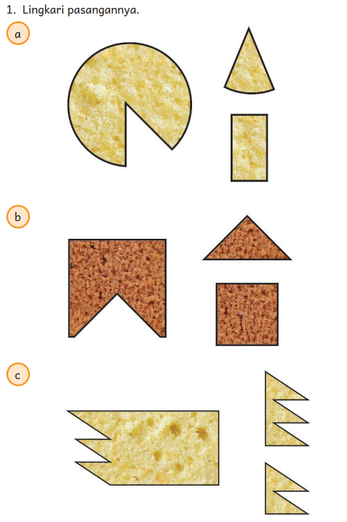

***Lampiran 2***

**BAHAN AJAR**

teks bahan ajar :

<https://buku.kemdikbud.go.id/katalog/matematika-untuk-sekolah-dasar-kelas-i>

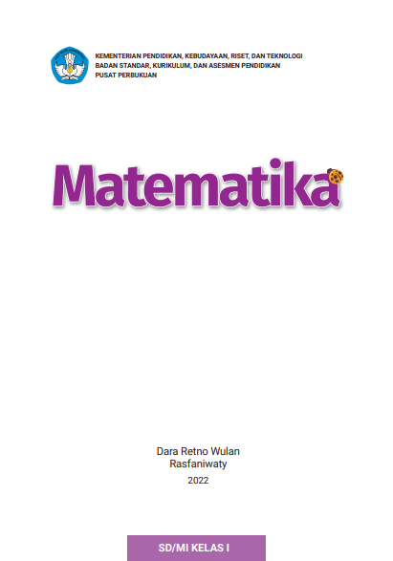

***Lampiran 3***

**DAFTAR PUSTAKA**

Dara Retno Wulan dan Rasfaniwaty. 2022*. Buku Guru Matematika untuk kelas I*. Jakarta: Kementerian Pendidikan, Kebudayaan, Riset, dan Teknologi. Jakarta

Dara Retno Wulan dan Rasfaniwaty. 2022*. Buku Siswa Matematika untuk kelas I*. Jakarta: Kementerian Pendidikan, Kebudayaan, Riset, dan Teknologi. Jakarta

|  |  |  |
| --- | --- | --- |
| **Mengetahui**  **Kepala Sekolah**  **AI KULSUM NURYANI, M.PD**  **NIP. 197003122002122003** |  | **Guru Kelas**  **SRI DEWI YULIA, S.PD**  **NIP. 198107152023212021** |

|  |  |  |
| --- | --- | --- |
|  |  |  |